Załącznik 6 do SIWZ
SP.ZP.272.10.2020.II.DT

OPIS PRZEDMIOTU ZAMÓWIENIA

Wykonanie projektów stałej organizacji ruchu na wskazanych drogach publicznych będących w Zarządzie Powiatu Wrocławskiego w podziale na 3 zadania:

Zadanie 1: Wykonanie projektów stałej organizacji ruchu na drogach powiatowych nr 1453D, 1917D, 1920D i 1922D na terenie gminy Długołęka
Zadanie 2: Wykonanie projektów stałej organizacji ruchu na drodze powiatowej nr 1990D na terenie gminy Sobótka, drodze powiatowej nr 1954D na terenie gmin Siechnice i Żórawina oraz na drogach powiatowych na 2022D i ul. Chłopskiej w m. Smolec w gminie Kąty Wrocławskiej
Zadanie 3: Wykonanie projektu stałej organizacji ruchu na skrzyżowaniu dróg powiatowych o numerach 1928D i 1535D w gminie Czernica

Kod wg CPV:
71 32 20 00 - 1 Usługi inżynierii projektowej w zakresie inżynierii lądowej i wodnej

Nazwa i adres Zamawiającego:
Powiat Wrocławski
ul. T. Kościuszki 131
50-440 Wrocław

Opracowała: Marta Lipińska, Podinspektor w Wydziale Dróg i Transportu
Wrocław, luty 2020 r.
Spis treści

1 Cel i zakres opracowania 3
1.1 Przedmiot opracowania projektowego 3
1.2 Zakres zadania 3
2 Ogólny opis przedmiotu zamówienia 3
2.1 Wymagania ogólne 3
2.2 Zawartość opracowania 4
2.2.1 Projekt organizacji ruchu, który powinien zawierać: 4
2.2.2 Wymagania szczegółowe 4
2.3 Majątkowe i osobiste prawa autorskie 7
2.4 Obligatoryjne zapisy dotyczące wymagań dla Wykonawcy 7
2.5 Ilości egzemplarzy opracowań projektowych dla Zamawiającego 8
2.6 Kontrola jakości opracowań projektowych 8
2.6.1 Wymagania do odbioru prac 9
2.7 Wymagane terminy realizacji zamówienia 11
2.8 Rozliczenie opracowań projektowych 11
2.9 Odbiór opracowań projektowych 11
2.9.1 Rodzaje odbiorów opracowań projektowych 11
2.9.2 Protokół z przekazania dokumentacji do sprawdzenia i odbiór końcowy 11
2.9.3 Procedura odbioru przekazanych opracowań 12
2.9.4 Dokumenty do odbioru końcowego 12
2.10 Płatność za opracowania projektowe 12
2.11 Zobowiązanie Wykonawcy z tytułu gwarancji i rękojmi 13
2.12 Zatrudnienie osób na podstawie umowy o pracę 13
2.13 Udogodnienia dla osób niepełnosprawnych 13

Cel i zakres opracowania
Celem wykonania przedmiotu zamówienia jest opracowanie projektów stałej organizacji ruchu na drogach powiatowych Powiatu Wrocławskiego wraz z uzyskaniem wszelkich niezbędnych opinii dla zatwierdzenia projektów w organie zarządzającym ruchem właściwym dla dróg powiatowych. Powyższe wynika z konieczności aktualizacji ewidencji projektów stałej organizacji ruchu, wynikającej ze znacznej ilości inwestycji drogowych na drogach powiatowych.
Lokalizacje odcinków dróg podlegające opracowaniu wraz z oszacowaną długością stanowią odrębny załącznik do OPZ (załącznik nr 1). Każdy odcinek danego zadania podlegał będzie osobnemu opracowaniu.

Przedmiot opracowania projektowego
Przedmiotem niniejszego opracowania są wymagania dotyczące wykonania i odbioru opracowań projektowych przewidzianych do wykonania w ramach opracowania projektów stałej organizacji ruchu dla dróg powiatowych na terenie Powiatu Wrocławskiego, o szacunkowej długości 71 400 mb w zakresie wymienionym w pkt. 1.2.

Zakres zadania
Niniejszy Opis Przedmiotu Zamówienia stanowi obowiązujący dokument przetargowy i umowny przy zleceniu dokumentacji projektowej o poniższym zakresie:
- Uzyskanie wszystkich niezbędnych materiałów do opracowania projektów organizacji ruchu.
- Inwentaryzacja stanu istniejącego (m.in. oznakowanie poziome i pionowe, urządzenia BRD).
- Opracowanie zgodnie z uwagami Zamawiającego projektu stałej organizacji ruchu (również w wersji elektronicznej).
- Wykaz znaków pionowych, poziomych, urządzeń bezpieczeństwa ruchu drogowego zawartych w projekcie.
- Uzyskanie niezbędnych zatwierdzeń, uzgodnień i opinii w trakcie opracowywania projektów.

Ogólny opis przedmiotu zamówienia

Wymagania ogólne
Projekt winien być opracowany w oparciu o:
- Ustawa z dnia 20 czerwca 1997 r. - Prawo o ruchu drogowym (t.j. Dz. U. z 2020 r. poz. 110 z późn. zm.).
- Ustawa z dnia 21 marca 1985 r. o drogach publicznych (t.j. Dz. U. z 2018 r. poz. 2068 z późn. zm.).
- Rozporządzenie Ministra Transportu i Gospodarki Morskiej z dnia 2 marca 1999 r. w sprawie warunków technicznych, jakim powinny odpowiadać drogi publiczne i ich usytuowanie (t.j. Dz. U. z 2016 r. poz. 124 z późn. zm.).
- Rozporządzenie Ministra Infrastruktury z dnia 23 września 2003 r. w sprawie szczegółowych warunków zarządzania ruchem na drogach oraz wykonywania nadzoru nad tym zarządzaniem (t.j. Dz. U. z 2017 r. poz. 784).
- Rozporządzenie Ministrów Infrastruktury Oraz Spraw Wewnętrznych i Administracji z dnia 31 lipca 2002 r. w sprawie znaków i sygnałów drogowych (t.j. Dz. U. z 2019 r. poz. 2310).
- Rozporządzenie Ministra Infrastruktury z dnia 3 lipca 2003 r. w sprawie szczegółowych warunków technicznych dla znaków i sygnałów drogowych oraz urządzeń bezpieczeństwa ruchu drogowego i warunków ich umieszczania na drogach (t.j. Dz. U. z 2019 r. poz. 2311).
- Rozporządzenie Rady Ministrów z dnia 15 października 2012 r. w sprawie państwowego systemu odniesień przestrzennych (Dz. U. poz. 1247 z późn. zm.).
Projekt musi uwzględniać stan prawny na dzień przekazania dokumentacji Zamawiającemu.
Wykonawca obowiązany jest do przeprowadzenia wizji lokalnej. Projekt organizacji ruchu winien zawierać istniejące oznakowanie poziome, pionowe, urządzenia bezpieczeństwa ruchu drogowego, urządzenia sygnalizacji świetlnej jeśli występują.
Wykonawca jest obowiązany do uwzględnienia w projekcie zmian w organizacji ruchu, zatwierdzonych przez organ zarządzający ruchem przed i w trakcie jego opracowywania, do momentu złożenia opracowanej dokumentacji do zatwierdzenia przez Zamawiającego. Organizacje ruchu właściwe dla danego odcinka zostaną udostępnione do wglądu Wykonawcy w siedzibie Zamawiającego.

Zawartość opracowania

Projekt organizacji ruchu, który powinien zawierać:
- plan orientacyjny w skali od 1:10 000 do 1:25 000 z zaznaczeniem drogi lub dróg, których projekt dotyczy;
- plan sytuacyjny w skali 1:500 z zaznaczeniem inwentaryzacji istniejącego oznakowania oraz projektowanej w zakresie stałej organizacji ruchu
- opis techniczny zawierający cel i zakres opracowania, charakterystykę drogi i ruchu na drodze, uzasadnienie wprowadzanych zmian w organizacji ruchu,
- zbiorcze zestawienie znaków pionowych (szt.), poziomych (m²), urządzeń bezpieczeństwa ruchu drogowego zawartych w projekcie, podzielonych na poszczególne kategorie oraz ilość znaków w danej kategorii z podziałem na projektowane, istniejące, likwidowane, przeniesione,
- dla oznakowania poziomego należy podać rodzaj linii, długość oraz powierzchnię oznakowania poziomego z uwzględnieniem podziału na grubo- i cienkowarstwowe.

Wymagania szczegółowe
Do projektowania należy stosować materiały geodezyjne w postaci map sytuacyjno-wysokościowych lub zasadniczych w skali 1:500. W przypadku trudności, czy też braku możliwości uzyskania takich map dopuszcza się, po wcześniejszym uzyskaniu aprobaty Zamawiającego, wykonanie własnych szkiców zawierających zakres szczegółów niezbędny do prawidłowej realizacji zadania z zachowaniem ww. skali.
Zamawiający nie posiada map sytuacyjno-wysokościowych ani zasadniczych dla dróg powiatowych.
W przypadku skrzyżowań z drogami, dla których organizację ruchu zatwierdza organ wyższej instancji, np. krajowe lub wojewódzkie, możliwe zmiany należy bezwzględnie uzgodnić z Zamawiającym i przeanalizować oznakowanie dróg powiatowych pod kątem oddziaływania znaków i urządzeń na skrzyżowania. Bez wyraźnej przyczyny Zamawiający nie przewiduje wprowadzania zmian organizacji ruchu na takich skrzyżowaniach.
Zamawiającemu należy przedłożyć wszystkie uzyskanie opinie i uzgodnienia od innych zarządców dróg, organów zarządzających ruchem oraz Policji. Przed wprowadzeniem zmian wynikających z możliwych uwag zawartych w ww. pismach, należy przedstawić je do akceptacji Zamawiającemu.
Dla zadania nr 3 należy uwzględnić wprowadzenie ograniczenia prędkości oraz zastosowanie na jezdni progów akustycznych tj. umieszczenie na pasie ruchu w poprzek jezdni grupy poprzecznych linii koloru czerwonego w formie oznakowania grubowarstwowego o ustalonej szerokości i ustalonym odstępie między nimi.
Projekt należy sporządzić w wersji:
- papierowej – wydruki formatu A3 wszystkich storn opracowania należy złożyć do A4, umieścić w skoroszycie lub innej sztywnej okładce (formatu A4) umożliwiających wielokrotne wykorzystywanie oraz wyjmowanie pojedynczych stron projektu.
Na każdym arkuszu winna znaleźć się legenda oraz metryczka z nr drogi, nr arkusza i skalą rysunku.
Zamawiającemu należy przedłożyć:
- 1 kompletny egzemplarz projektu organizacji ruchu w terminie złożenia gotowego projektu organizacji ruchu wykonanego na gotowym podkładzie mapowym do zaopiniowania we wszystkich wymaganych instytucjach – dla przyspieszenia procesu sprawdzania opracowania przez Zamawiającego zaleca się dostarczyć także opracowanie w wersji cyfrowej nieedytowalnej, np. w formacie *.pdf, zawierającego plik z inwentaryzacją oznakowania oraz drugi plik z proponowaną zmianą organizacji ruchu naniesioną na inwentaryzację,
- 4 kompletne egzemplarze opracowania wraz z niezbędnymi zatwierdzeniami, uzgodnieniami i opiniami.
Na planie sytuacyjnym należy nanieść:
- pikietaż (założyć punkt początkowy),
- istniejące oznakowanie pionowe,
- projektowane oznakowanie pionowe,
- istniejące oznakowanie poziome z podaniem długości danej linii,
- projektowane oznakowanie poziome z podaniem długości danej linii,
- urządzenia BRD,
- włączenia dróg, w przypadku ulic podać nazwę,
- zjazdy indywidualne i publiczne,
- chodniki, ścieżki rowerowe (powierzchnię chodników zaznaczyć kreskowaniem lub kolorem),
- granice obszarów zabudowanych,
- granice administracyjne miejscowości, gmin, powiatów,
- obiekty i urządzenia w pasie drogowym ograniczające widoczność na łukach i w rejonie skrzyżowań.
Dodatkowo oznakowanie opisać skrótami wyrazów:
- istniejące – ist.
- projektowane – proj.
- likwidowane – likw.
- do przeniesienia – do przen.
- przeniesione – przen.
Kolorystyka i treść znaków pionowych oraz urządzeń bezpieczeństwa ruchu, pokazanych na arkuszach planu sytuacyjnego, powinna odpowiadać wzorcom zawartym w załącznikach do rozporządzenia Ministra Infrastruktury z dnia 3 lipca 2003 r. w sprawie szczegółowych warunków technicznych dla znaków i sygnałów drogowych oraz urządzeń bezpieczeństwa ruchu drogowego i warunków ich umieszczania na drogach (t.j. Dz. U. z 2019 r. poz. 2311). Każdy znak i urządzenie BRD ma mieć symbol i podaną dokładną lokalizację na słupku bądź innym punkcie podparcia. Symbol znaku oraz odnośnik lokalizacyjny oznakowania pionowego projektowanego mają mieć kolor czerwony, natomiast oznakowania istniejącego kolor czarny.
Niekonwencjonalne znaki drogowe pionowe i poziome należy przedstawić na planie odzwierciadlając dokładnie ich kolorystykę i treść.
Projektowane oznakowanie poziome ma mieć kolor niebieski, istniejące oznakowanie poziome kolor szary.
Długość projektowanych linii oznakowania poziomego wyznaczyć zgodnie z zasadami zawartymi w ww. załącznikach.
W miejscach ograniczonej widoczności na drodze sporządzić trójkąty widoczności.
Należy stosować zasadę zgodności oznakowania pionowego z oznakowaniem poziomym.
- cyfrowej – należy dostarczyć Zamawiającemu przedmiotowe opracowanie w wersji elektronicznej dającej możliwość edytowania w programie pracującym w środowisku CAD. Zbiory z rozszerzeniem *.dwg należy dostarczyć na nośniku danych USB. Na nośniku danych należy umieścić wszystkie materiały będące częścią opracowania w wersji edytowalnej i w formacie nieedytowalnym (*.pdf).
Opracowanie w formie cyfrowej winno charakteryzować się następującymi parametrami:
- symbole znaków wielkością dopasowane do grafiki znaków, niezmiennie w całym opracowaniu,
- wielkość tarczy znaku dostosowana do skali, w jakiej projekt jest opracowywany tak, aby wydruk jak opracowanie zachowały czytelność,
- wielkość opisu znaku i jego lokalizacja dostosowana do skali, w jakiej projekt jest opracowywany tak, aby wydruk jak opracowanie zachowały czytelność,
- linie oznakowania poziomego, w szczególności linie krawędziowe, należy wrysować w taki sposób, aby nie pokrywały się z innymi liniami na rysunku,
- lokalizacja znaków edytowalna,
- każdy znak pionowy lub grupa znaków jako osobny obiekt (np. w bloku),
- poszczególne elementy projektu organizacji ruchu opisane na oddzielnych warstwach;
- zachowanie czytelności grafiki oznakowania, jak i tekstów opisujących oznakowanie przy wydrukach,
- w opracowaniu cyfrowym należy umieścić grupę widoków zawierającą przygotowane do wydruku arkusze w formacie A3 zgodnie z dostarczonymi Zamawiającemu arkuszami stanowiącymi projekt w postaci graficznej,
- w osobnym katalogu należy zamieścić pliki z arkuszami A3 w formacie nieedytowalnym (*.pdf),
- zbiorcze zestawienie znaków pionowych (szt.), poziomych (m²), urządzeń bezpieczeństwa ruchu drogowego zawartych w projekcie, podzielonych na poszczególne kategorie oraz ilość znaków w danej kategorii z podziałem na projektowane, istniejące, likwidowane, przeniesione w formacie edytowalnych (*.xls)
  - zestawienie oznakowania pionowego powinno posiadać następujące elementy (kolumny w zestawieniu): symbol grupy, symbol znaku/urządzenia BRD, opis w przypadku braku symbolu, znaki na drogach podporządkowanych (zjazdy, skrzyżowania), długość elementów liniowych (np. bariery),
  - zestawienie oznakowania poziomego powinno posiadać następujące elementy (kolumny w zestawieniu): symbol linii, rodzaj oznakowania (cienkowarstwowe, grubowarstwowe), linie na skrzyżowaniach i zjazdach, długość linii, powierzchnię, dla linii przeznaczonych do usunięcia również ilość mb i/lub m² do usunięcia danej linii.

Majątkowe i osobiste prawa autorskie
Wykonawca zobowiązuje się do niewykonywania przysługujących mu osobistych praw autorskich do utworu w sposób ograniczający Zamawiającego w wykonywaniu jego praw oraz upoważnia osobę trzecią do ich wykonywania przysługujących Wykonawcy autorskich praw osobistych w zakresie dokonywania twórczych przeróbek, adaptacji oraz opracowań dokumentacji, w tym w zakresie usuwania wad dokumentacji, jeżeli Wykonawca odmówi Zamawiającemu ich wykonania.
W przypadku odstąpienia przez Zamawiającego lub Wykonawcę od realizacji przedmiotowego zamówienia w całości lub części, na Zamawiającego przechodzą prawa autorskie do dokumentacji, w tym także nieukończonej dokumentacji, pomimo nie dokonania protokolarnego odbioru przedmiotu umowy. Wykonawca zobowiązuje się do dokonania wszelkich czynności niezbędnych dla przejścia tych praw na Zamawiającego. Jednocześnie Wykonawca upoważnia wybranego przez Zamawiającego innego projektanta do wykonywania przysługujących Wykonawcy autorskich praw osobistych w zakresie dokończenia dokumentacji, w tym usunięcia jej wad, a także w zakresie dokonywania nadzoru autorskiego.
Zamawiający nabywa prawo do przeniesienia autorskich praw majątkowych na rzecz osób trzecich. Zamawiający nabywa prawo do korzystania i rozporządzania ww. prawem tak w kraju jak i za granicą.
Wykonawca oświadcza, że przenosi na Zamawiającego własność wszystkich egzemplarzy dokumentacji, które zostaną Zamawiającemu wydane w związku z wykonaniem przez Wykonawcę przedmiotu umowy.
Zapłata wynagrodzenia umownego wyczerpuje wszelkie roszczenia Wykonawcy z tytułu przeniesienia na rzecz Zamawiającego autorskich praw majątkowych na wszystkich polach eksploatacji oraz przeniesienia własności egzemplarzy dokumentacji.

Obligatoryjne zapisy dotyczące wymagań dla Wykonawcy
Wykonawca jest odpowiedzialny za zorganizowanie procesu wykonywania opracowań projektowych w taki sposób, aby założone cele projektu zostały osiągnięte zgodnie z umową .
Pierwsze spotkanie z Zamawiającym odbędzie się z inicjatywy Wykonawcy w ciągu jednego tygodnia od daty zawarcia umowy, na którym Wykonawca przedstawi harmonogram realizacji zamówienia.
Do obowiązków Wykonawcy należy m.in.:
- przedłożenie pisemnego oświadczenia o zgodności mapy ze stanem faktycznym w terenie,
- przedłożenie pisemnego oświadczenia o dokonaniu sprawdzenia i braku kolizji pomiędzy projektowanymi urządzeniami i znakami,
- udział w spotkaniach terenowych, uczestniczenie w spotkaniach w siedzibie Zamawiającego, dotyczących uzgodnień zaproponowanych rozwiązań projektowych każdorazowo na wezwanie Zamawiającego,
- niezwłoczne, pisemne informowanie Zamawiającego o problemach lub okolicznościach mogących wpłynąć na jakość lub termin zakończenia przedmiotu zamówienia,
- przestrzeganie praw autorskich i pokrewnych, patentów i licencji,
- przekazanie Zamawiającemu kserokopii wszystkich orzeczeń organów administracji publicznej oraz opinii i uzgodnień innych podmiotów wydanych w trakcie obowiązywania Zamówienia,
- odbycie obowiązkowej wizji w terenie,
- wykonanie inwentaryzacji fotograficznej stanu istniejącego i dostarczenie jej Zamawiającemu każdorazowo na jego wezwanie.

Ilości egzemplarzy opracowań projektowych dla Zamawiającego
Wszystkie opracowania należy dostarczyć Zamawiającemu w formie:
- papierowej – 4 egz.
- wersji elektronicznej (płyta CD/DVD lub pamięć USB) – pełen komplet opracowania zapisany w sposób umożliwiający jego przeglądanie przy użyciu ogólnodostępnych programów komputerowych, oraz dodatkowo:
- wszystkie materiały tekstowe w formacie *.doc, *.pdf, *.xls;
- część rysunkowa (komplet załączników graficznych) w plikach formatu *pdf, *.dwg oraz *.dxf.
- pliki muszą być wgrane do katalogu o nazwie określającej lokalizację opracowania, w tym samym katalogu musi być umieszczony plik w formacie tekstowym o nazwie “Spis.txt”, zawierający listę plików wraz z pełnymi tytułami opracowań w nich zawartych.

Kontrola jakości opracowań projektowych
Bieżący nadzór nad zgodnością przebiegu procesu projektowego z wymaganiami Zamawiającego sprawowany będzie przez Zamawiającego podczas spotkań z Wykonawcą, minimum 3 razy podczas wykonywania opracowania, ponadto korespondencja będzie prowadzona na bieżąco.
Podczas trwania procesu projektowego wystąpią następujące rodzaje spotkań w sprawie dokumentacji projektowej:
- przeglądy opracowań projektowych – spotkanie Zamawiającego i Wykonawcy oraz ew. innych zaproszonych stron, którego głównymi celami są:
- ocena bieżącego postępu prac projektowych w stosunku do harmonogramu prac projektowych dokonana przez Zamawiającego;
- bieżąca ocena zgodności opracowań projektowych z wymaganiami Umowy dokonana przez Zamawiającego;
- omówienie i ewentualne rozstrzygnięcie bieżących problemów.
- wizyta robocza – spotkanie poza siedzibą Zamawiającego i Wykonawcy przy udziale Wykonawcy, Zamawiającego oraz ew. innych stron, której celem jest dokonanie wyjaśnień i ustaleń roboczych, połączone z wizytą, na miejscu którego dotyczą opracowania projektowe lub z wizytą w siedzibie strony. Wizyty robocze będą odbywać się na wniosek Wykonawcy lub Zamawiającego. W przypadku wizyty roboczej z inicjatywy wykonawcy Zamawiający zaakceptuje termin i miejsce spotkania. Wykonawca przygotuje sprawozdanie z wizyty roboczej, a akceptacji dokona Zamawiający.

Dla zapewnienia możliwości monitorowania postępu prac projektowych z Zamawiającym, Wykonawca przedstawi Zamawiającemu do zatwierdzenia harmonogram prac projektowych. W przypadku niezastosowania się Wykonawcy do obowiązku przedstawienia harmonogramu realizacji zamówienia w sposób i w terminie określonym w podpisanej umowie, Zamawiającemu będzie przysługiwało naliczenie kar za każdy dzień opóźnienia. Harmonogram musi mieścić się w terminie przewidzianym na wykonanie tego zadania.
W harmonogramie muszą się znaleźć minimum takie elementy jak inwentaryzacja w terenie, pozyskanie/opracowanie map, opracowanie projektu, uzyskiwanie opinii i uzgodnień, opracowanie zbiorczych zestawień znaków.
W przypadku stwierdzenia przez Zamawiającego, iż przyjęty Harmonogram prac projektowych nie jest przez Wykonawcę realizowany (występują opóźnienia), Zamawiający ma prawo zażądać od Wykonawcy opracowania, przedłożenia Zamawiającemu i wdrożenia programu naprawczego. Program naprawczy winien prezentować plan działań naprawczych planowanych do wprowadzenia przez Wykonawcę wewnątrz zespołu autorskiego. Polecenia w tym zakresie jest dla Wykonawcy wiążące. Wszelkie koszty związane z opracowaniem i wdrożeniem programu naprawczego ponosi Wykonawca.

Wymagania do odbioru prac
- Wykonawca zobowiązuje się do przekazywania Zamawiającemu jedynie takich dokumentacji i opracowań, które zostały wykonane zgodnie z Umową i powszechnie obowiązującymi przepisami prawa oraz zasadami wiedzy technicznej – obowiązującymi na dzień przekazania elementu Umowy Zamawiającemu. Ponadto Wykonawca zobowiązuje się do wykonania przedmiotu Umowy w stanie kompletnym z punktu widzenia celu, któremu przedmiot Umowy ma służyć.
- Strony ustalają, że Wykonawcę obowiązywał będzie określony w pkt. 2.7 OPZ termin złożenia Zamawiającemu gotowego projektu organizacji ruchu wykonanego na gotowym podkładzie mapowym do zaopiniowania we wszystkich wymaganych instytucjach.
- Wykonawca jest zobowiązany na co najmniej 21 dni przed terminem złożenia Zamawiającemu gotowego projektu organizacji ruchu wykonanego na gotowym podkładzie mapowym do zaopiniowania we wszystkich wymaganych instytucjach, przedłożyć Zamawiającemu do oceny opracowania projektowe.
- Po dostarczeniu przez Wykonawcę przedmiotu umowy, Zamawiający w terminie 21 dni dokona sprawdzenia materiałów – oceniając ich kompletność, poprawność techniczną, terminowość wykonania i zgodność z umową i przedstawi Wykonawcy zastrzeżenia do dokumentacji lub zaakceptuje ją w przypadku pozytywnego wyniku ww. sprawdzenia. Za termin należytego wykonania wyżej wymienionego elementu umowy uznaje się dzień jego przekazania do odbioru, pod warunkiem niezgłoszenia przez Zamawiającego zastrzeżeń i sporządzenia protokołu zdawczo-odbiorczego.
- Termin weryfikacji opracowania o którym mowa w ust. 2 pkt 2.6.1. OPZ rozpoczyna się w następnym dniu roboczym po dniu przekazania kompletnych materiałów, a kończy się w dniu roboczym przesłania Wykonawcy uwag i zastrzeżeń do materiałów lub jej akceptacji.
- W przypadku nienależytego wykonania opracowania o którym mowa w ust. 2 pkt. 2.6.1., Zamawiający zobowiązuje się do pisemnego wskazania zastrzeżeń do opracowań przedstawionych przez Wykonawcę do odbioru. Jednocześnie Zamawiający zobowiąże Wykonawcę do usunięcia wszelkich niezgodności opracowań z umową i ponownego przekazania danego elementu do odbioru we wskazanym terminie, nie dłuższym niż 14 dni, na co Wykonawca wyraża zgodę.
- Wykonawca jest zobowiązany na co najmniej 7 dni przed terminem odbioru końcowego przedłożyć Zamawiającemu do oceny opracowania projektowe. Zamawiający w terminie 7 dni dokona oceny materiałów i przedstawi Wykonawcy zastrzeżenia do dokumentacji lub zaakceptuje ją w przypadku pozytywnego wyniku ww. sprawdzenia. Za termin należytego wykonania wyżej wymienionego elementu Umowy (przekazanie opracowania do odbioru końcowego) uznaje się dzień jego przekazania do odbioru, pod warunkiem niezgłoszenia przez Zamawiającego zastrzeżeń i sporządzenia protokołu zdawczo-odbiorczego.
- Termin odbioru końcowego przedmiotu Umowy przez Zamawiającego rozpoczyna się w następnym dniu roboczym po dniu przekazania kompletnych materiałów, a kończy się w dniu roboczym przesłania Wykonawcy uwag i zastrzeżeń do materiałów lub jej akceptacji.
- Zamawiający zastrzega sobie możliwość przekazywania uwag i zastrzeżeń w formie elektronicznej.
- W przypadku nienależytego wykonania przedmiotu umowy lub jego elementu, Zamawiający zobowiązuje się do pisemnego wskazania zastrzeżeń do opracowań przedstawionych przez Wykonawcę do odbioru. Jednocześnie Zamawiający zobowiąże Wykonawcę do usunięcia wszelkich niezgodności opracowań z umową i ponownego przekazania danego elementu do odbioru we wskazanym terminie, nie dłuższym niż 7 dni, na co Wykonawca wyraża zgodę.
- Wykonawca zobowiązuje się do niezwłocznego usuwania wskazanych w toku odbioru zastrzeżeń, wad i niezgodności i ponownego dostarczenia przedmiotu umowy lub jego elementu, do odbioru. Wykonawcy nie przysługuje dodatkowe wynagrodzenie z tytułu usunięcia stwierdzonych przez Zamawiającego niezgodności przedstawionych opracowań z umową.
- Potwierdzenie należytego wykonania przedmiotu umowy lub jego elementu, stanowić będzie protokół odbioru niezawierający uwag i zastrzeżeń Zamawiającego do przedłożonych opracowań wraz z kompletem uzgodnień.
- Miejscem przekazania dokumentów jest siedziba Zamawiającego.
- Wykonawca dołączy do opracowania:
- Oświadczenie, że opracowanie jest wykonane zgodnie z umową, obowiązującymi przepisami techniczno - budowlanymi, normami i wytycznymi oraz, że zostało wykonane w stanie kompletnym z punktu widzenia celu, któremu ma służyć.
- Oświadczenie, że zawartość wersji elektronicznej projektu jest zgodna (identyczna) z wersją papierową.
- Oświadczenia, o których mowa w ust. 14, ważne są bezterminowo.

Wymagane terminy realizacji zamówienia
Zadanie 1
- 15.09.2020 r. – termin złożenia gotowego projektu organizacji ruchu wykonanego na gotowym podkładzie mapowym do zaopiniowania we wszystkich wymaganych instytucjach,
- 16.11.2020 r. – termin wykonania całości zamówienia, tj. zrealizowanie zakresu zadania wskazanego w pkt. 1.2 niniejszego OPZ wraz z kompletem uzgodnień i innych wymaganych dokumentów oraz oświadczeniami Wykonawcy.

Zadanie 2
- 15.09.2020 r. – termin złożenia gotowego projektu organizacji ruchu wykonanego na gotowym podkładzie mapowym do zaopiniowania we wszystkich wymaganych instytucjach,
- 16.11.2020 r. – termin wykonania całości zamówienia, tj. zrealizowanie zakresu zadania wskazanego w pkt. 1.2 niniejszego OPZ wraz z kompletem uzgodnień i innych wymaganych dokumentów oraz oświadczeniami Wykonawcy.
Zadanie 3
- 15.06.2020 r. – termin złożenia gotowego projektu organizacji ruchu wykonanego na gotowym podkładzie mapowym do zaopiniowania we wszystkich wymaganych instytucjach,
- 17.08.2020 r. – termin wykonania całości zamówienia, tj. zrealizowanie zakresu zadania wskazanego w pkt. 1.2 niniejszego OPZ wraz z kompletem uzgodnień i innych wymaganych dokumentów oraz oświadczeniami Wykonawcy.

Rozliczenie opracowań projektowych
Za wykonanie przedmiotu niniejszej umowy Wykonawca otrzyma wynagrodzenie ryczałtowe

Odbiór opracowań projektowych

Rodzaje odbiorów opracowań projektowych
Opracowania projektowe podlegają następującym odbiorom:
- Złożenie gotowego projektu organizacji ruchu, wykonanego na gotowym podkładzie mapowym, do zaopiniowania we wszystkich wymaganych instytucjach
- Odbiór końcowy

Protokół z przekazania dokumentacji do sprawdzenia i odbiór końcowy
Protokół z przekazania dokumentacji do sprawdzenia jest wykonywany dla opracowań, które są przekazywane w celu weryfikacji przez Zamawiającego przed złożeniem wniosków o opinie i uzgodnienia od innych zarządców dróg, organów zarządzających ruchem oraz Policji. Zamawiający zastrzega sobie prawo weryfikacji każdego opracowania projektowego.
Odbiór końcowy jest wykonywany dla wszystkich opracowań projektowych.

Procedura odbioru przekazanych opracowań
Odbioru dokonuje Zamawiający, na podstawie dokumentów do odbioru sporządzonych i dostarczonych przez Wykonawcę. W trakcie odbioru Zamawiający sprawdza zgodność dokumentów do odbioru oraz zgodność opracowań projektowych z wymaganiami Umowy.
W trakcie odbioru Zamawiający ma prawo do podjęcia decyzji:
- wyznaczenia Wykonawcy terminu (liczonego od dnia przesłania Wykonawcy uwag i zastrzeżeń do materiałów i w ilości dni zgodnie z pkt. 2.6.1. OPZ) przeznaczonego na:
- przeanalizowaniu uwag zgłoszonych przez Zamawiającego oraz wad przez niego stwierdzonych,
- przeprowadzenie konsultacji w sprawie uwag i wad zgłoszonych przez Zamawiającego,
- wprowadzenie do opracowań uzgodnionych poprawek i uzupełnień oraz likwidację szkód,
- przekazanie poprawionych opracowań do Zamawiającego.
- odmowie odebrania tych opracowań, które zdaniem Zamawiającego zasadniczo nie są zgodne z umową.
Wykonawca na własny koszt usunie wady i wprowadzi uzgodnione poprawki i uzupełnienia.
Jeżeli Zamawiający uzna, że przekazane do odbioru opracowania projektowe wraz z innymi dokumentami do odbioru są zgodne z wymaganiami umowy, to po zakończeniu czynności odbioru podpisze Protokół zdawczo-odbiorczy. Podpisanie protokołu zdawczo-odbiorczego przez Zamawiającego kończy odbiór opracowań projektowych.

Dokumenty do odbioru końcowego
Podstawowym dokumentem do wykonania odbioru opracowania do sprawdzenia i odbioru końcowego jest Protokół zdawczo-odbiorczy.
Do wniosku o dokonanie odbioru do sprawdzenia Wykonawca dołączy:
- opracowanie projektowe z wymaganymi zestawieniami – 1 kpl.
Do wniosku o dokonanie odbioru końcowego Wykonawca dołączy:
- opracowanie projektowe z wymaganymi zestawieniami – 4 kpl.
- pisemne oświadczenia Wykonawcy, o których mowa w pkt. 2.6.1. niniejszego OPZ,
- płytę CD/DVD lub nośnik danych USB z wersją elektroniczną opracowania – 1 egz.

Płatność za opracowania projektowe
Płatność jednorazowa nastąpi po zrealizowaniu przedmiotu zamówienia, tj. po odebraniu przez Zamawiającego zakresu opracowań projektowych wraz z wszystkimi wymaganymi opiniami oraz po sporządzeniu i podpisaniu przez strony protokołu odbioru końcowego bez uwag, stanowiącego potwierdzenie należytego wykonania przedmiotu umowy. Podstawę rozliczenia końcowego za wykonanie przedmiotu umowy stanowić będą faktury VAT końcowe oraz podpisane przez Zamawiającego i Wykonawcę protokoły odbioru końcowego bez uwag.

Zobowiązanie Wykonawcy z tytułu gwarancji i rękojmi
Wykonawca udziela gwarancji jakości i rękojmi za wady przedmiotu umowy na okres 24 miesięcy licząc od daty odbioru przedmiotu umowy. W ramach gwarancji i rękojmi Wykonawca zobowiązuje się do nieodpłatnego usunięcia wszystkich wad przedmiotu umowy w terminie ustalonym przez Zamawiającego lub w terminie 14 dni od daty zgłoszenia wad

Zatrudnienie osób na podstawie umowy o pracę
Zamawiający wymaga a Wykonawca zobowiązuje się do zatrudnienia na podstawie umowy o pracę w rozumieniu przepisów ustawy z dnia 26 czerwca 1974 r. – Kodeks pracy (t.j. Dz. U. z 2019 r. poz. 1040 z późn. zm.) pracowników wykonujących nw. czynności:
- pozyskanie niezbędnych materiałów do opracowania projektów organizacji ruchu,
- inwentaryzacja stanu istniejącego terenie,
- opracowanie projektów stałej organizacji ruchu,
- uzyskanie niezbędnych zatwierdzeń, uzgodnień i opinii w trakcie opracowywania projektów.

- wymóg zatrudnienia ww. osób na podstawie umowy o pracę nie dotyczy osób wykonujących powyższe czynności będących wspólnikami spółki osobowej i/lub osób fizycznych prowadzących działalność gospodarczą.
- obowiązek określony w pkt. b) dotyczy także podwykonawców. Wykonawca jest zobowiązany zawrzeć w każdej umowie o podwykonawstwo stosowne zapisy dot. zatrudnienia na umowę o pracę wszystkich osób wykonujących czynności, o których mowa w ust. 1.

Udogodnienia dla osób niepełnosprawnych
Należy zaprojektować udogodnienia dla osób niepełnosprawnych, np. barierki, prawidłowe oznakowanie miejsc parkingowych oraz inne rozwiązania mające poprawić komfort i bezpieczeństwo poruszania się osób niepełnosprawnych w pasie drogowym.

Wymagania w zakresie aspektów gospodarczych, środowiskowych, społecznych
Zamawiający nie przewiduje wymagań w zakresie aspektów gospodarczych, środowiskowych, społecznych , związanych z innowacyjnowością lub zatrudnieniem osób bezrobotnych, młodocianych, niepełnosprawnych lub innych o których mowa w art. 29 ust. 4 ustawy Prawo zamówień publicznych.

Przygotowała Marta Lipińska
Wrocław, marzec 2020

ZAŁĄCZNIK NR 1 DO OPZ

LOKALIZACJE WYKONANIA PROJEKTÓW STAŁEJ ORGANIZACJI RUCHU

Zadanie 1

Wykonanie projektów stałej organizacji ruchu na drogach powiatowych nr 1453D, 1917D, 1920D i 1922D na terenie gminy Długołęka

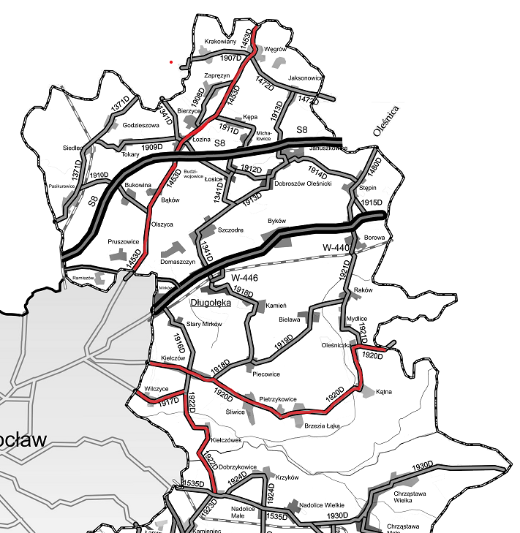

Lp. | Nr drogi | Początek odcinka | Koniec odcinka | Gmina | Szacowana długość odcinka do zaprojektowania [km]
1 | 1453D | granica powiatu wrocławskiego z miastem Wrocław | granica powiatu wrocławskiego z powiatem trzebnickim | Długołęka | 12,8
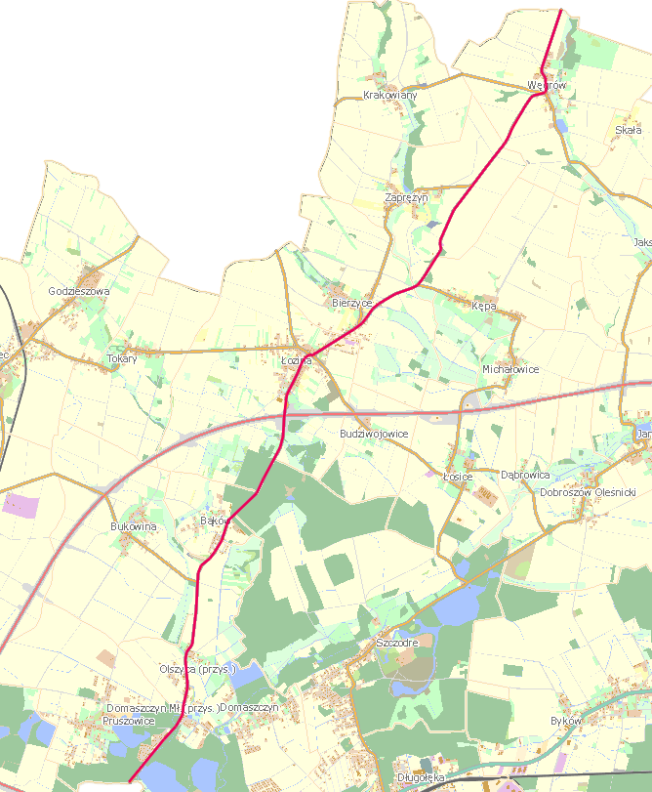

Lp. | Nr drogi | Początek odcinka | Koniec odcinka | Gmina | Szacowana długość odcinka do zaprojektowania [km]
2 | 1920D | granica powiatu wrocławskiego z miastem Wrocław | granica powiatu wrocławskiego z powiatem oleśnickim | Długołęka | 13,9

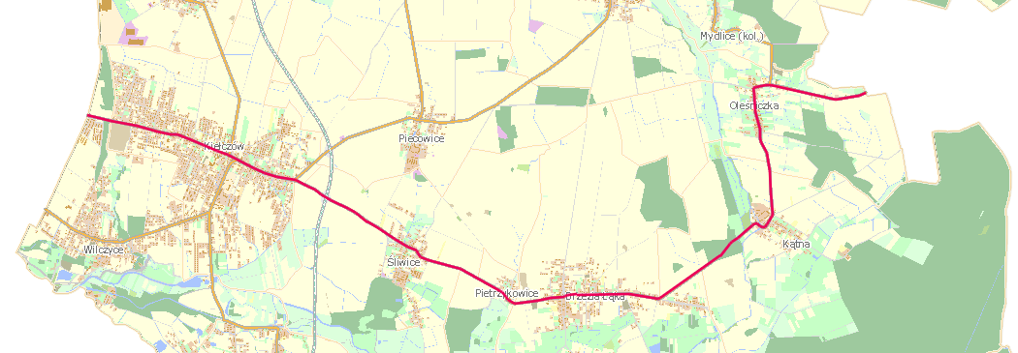

Lp. | Nr drogi | Początek odcinka | Koniec odcinka | Gmina | Szacowana długość odcinka do zaprojektowania [km]
3 | 1920D | granica powiatu wrocławskiego z miastem Wrocław | skrzyżowanie ulic Wilczycka, Rzeczna, Oławska w m. Kiełczów | Długołęka | 2,5

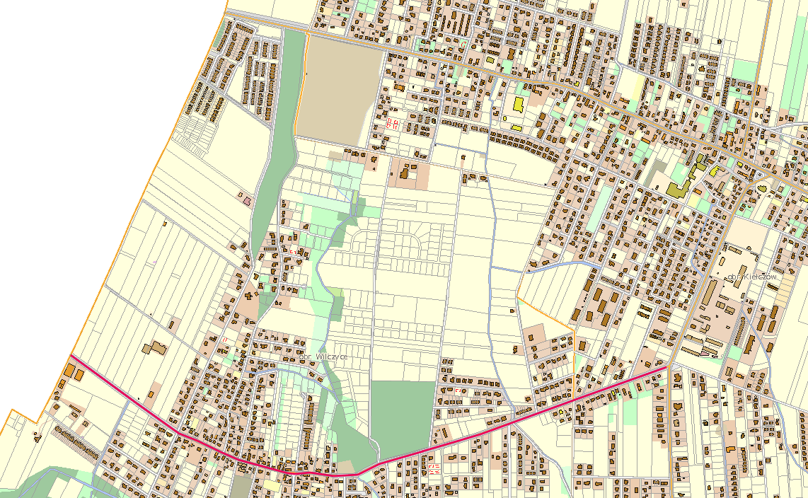

Lp. | Nr drogi | Początek odcinka | Koniec odcinka | Gmina | Szacowana długość odcinka do zaprojektowania [km]
4 | 1922D | Skrzyżowanie ulic Wilczycka, Rzeczna, Oławska w m. Kiełczów | skrzyżowanie z drogą 1535D w m. Dobrzykowice | Długołęka  Czernica | 5,3
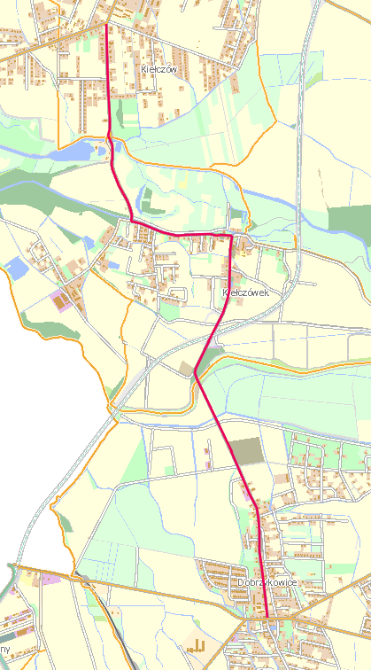

Zadanie 2
Wykonanie projektów stałej organizacji ruchu na drodze powiatowej nr 1990D na terenie gminy Sobótka, drodze powiatowej nr 1954D na terenie gmin Siechnice i Żórawina oraz na drodze powiatowej na 2022D i ul. Chłopskiej w m. Smolec w gminie Kąty Wrocławskiej

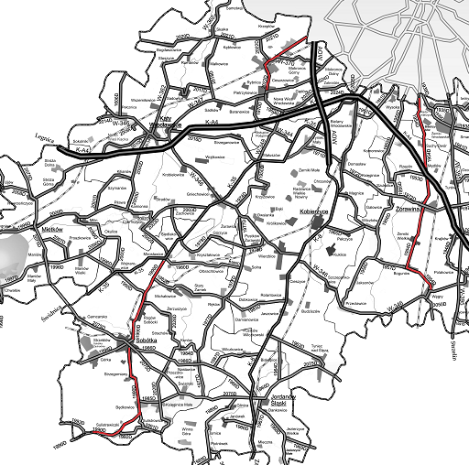

Lp. | Nr drogi | Początek odcinka | Koniec odcinka | Gmina | Szacowana długość odcinka do zaprojektowania [km]
1 | 1954D | granica powiatu wrocławskiego z miastem Wrocław | skrzyżowanie z drogą wojewódzką nr 346 w m. Węgry | Żórawina | 13,9

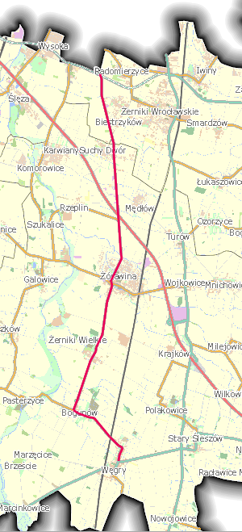

Lp. | Nr drogi | Początek odcinka | Koniec odcinka | Gmina | Szacowana długość odcinka do zaprojektowania [km]
2 | ul. Chłopska  2022D | granica powiatu wrocławskiego z miastem Wrocław | skrzyżowanie z drogą wojewódzką nr 347 | Kąty Wrocławskie | 5,8

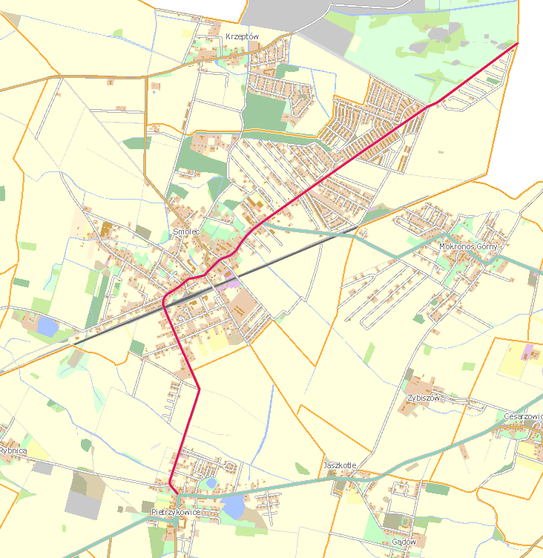

Lp. | Nr drogi | Początek odcinka | Koniec odcinka | Gmina | Szacowana długość odcinka do zaprojektowania [km]
3 | 1990D | skrzyżowanie z drogą krajową nr 35 | granica powiatu wrocławskiego z powiatem świdnickim | Sobótka | 17,2
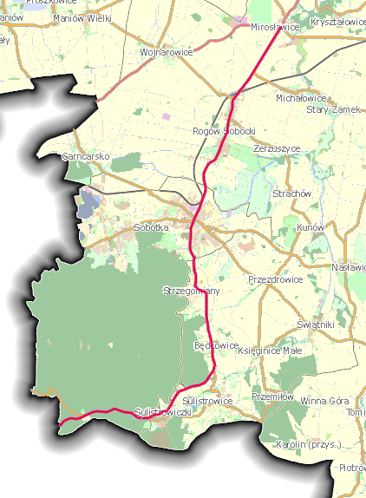

Zadanie 3
Wykonanie projektu stałej organizacji ruchu na skrzyżowaniu dróg powiatowych o numerach 1928D i 1535D w gminie Czernica
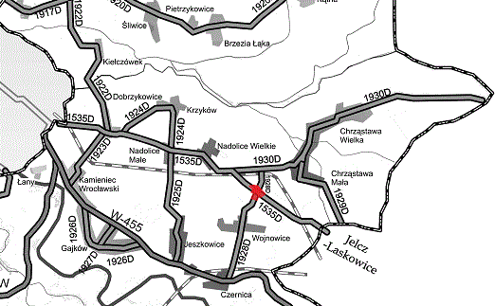

Skrzyżowanie dróg powiatowych nr 1535D i 1928D w gminie Czernica.
